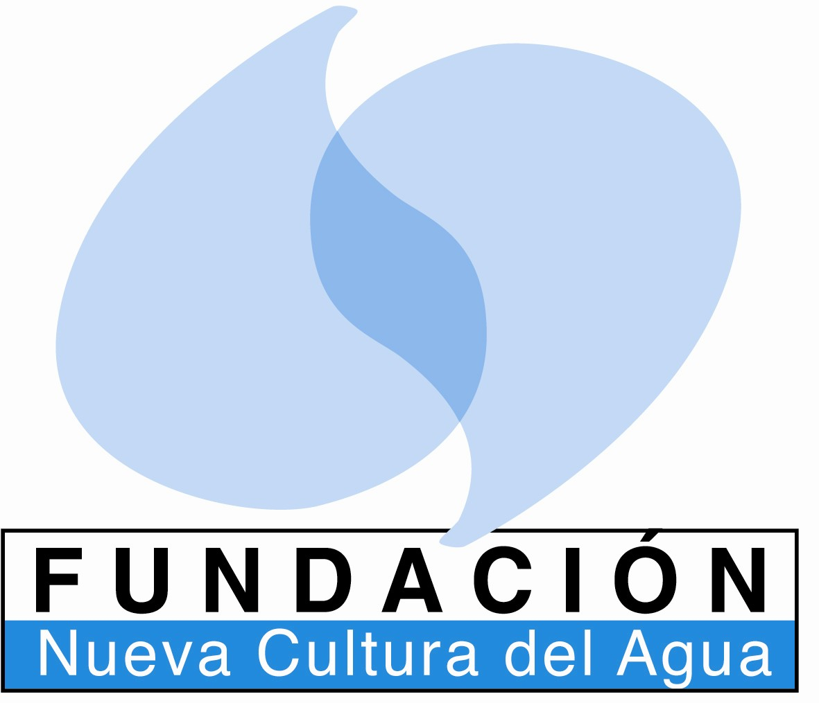

Animando a la participación ciudadana en Andalucía
Segundas Jornadas. Sevilla, 13 y 14 de mayo de 2011

Análisis del Proyecto de Plan Hidrológico del Guadalquivir
Instrumentos de intervención ciudadana en la planificación

OBSERVATORIO DE LA DIRECTIVA MARCO/FUNDACIÓN NUEVA CULTURA DEL AGUA (ODMA/FNCA)

Lugar: Sede social de EMASESA Metropolitana, c/ Escuelas Pías 1, 41003 Sevilla

PROGRAMA:

Viernes 13 mayo
Hora | Actividad
9.30 - 10.00 | Registro
10.00 - 10.15 | Apertura  D. Joaquín Castillo Sempere (Presidente de la CHG), D. Manuel Marchena (Consejero Delegado de EMASESA) y D. Francesc La-Roca (Director del ODMA/FNCA y Universitat de Valencia)
10.15 - 10.45  10.45 - 11.00  11.00 - 11.20  11.20 -11.40  11.40-12.00 | Temas y datos clave del proyecto de Plan Hidrológico del Guadalquivir  Agustín Argüelles (OPH, Confederación Hidrográfica del Guadalquivir)  Coloquio  Moderador: Leandro del Moral (ODMA/FNCA y Universidad de Sevilla)  Análisis temático 1:  Aguas subterráneas  Antonio Castillo Martín (Instituto del Agua, Universidad de Granada)  Estuario  Javier Ruiz (Instituto de Ciencias Marinas de Andalucía-CSIC, Cádiz)  Comunidades de peces y estado de conservación de los cursos fluviales  Carlos Fernández Delgado (Grupo de investigación “Aphanius”, Universidad de Córdoba)
12.00 - 12.30 | Pausa café
12.30 - 12.50  12.50 – 13.10  13.10 - 14.15 | Análisis temático 2:  Moderadora: Graciela Ferrer (ODMA/FNCA y Universitat de Valencia)  Coherencia del plan con la DMA  Abel La Calle (ODMA/FNCA y Universidad de Almería)  Análisis económico/recuperación de costes  Joan Corominas (Ingeniero agrónomo, Junta de Andalucía)  Debate
14.15 - 16.00 | Comida
16.00 - 16.30  16.30 - 18.00 | Presentación de objetivos y funcionamiento de las sesiones dedicadas al análisis de las masas de agua seleccionadas  Observatorio Seguimiento DMA  Alba Ballester (Consultora independiente, Universidad de Zaragoza)  Gestión de aguas subterráneas en Jaén: Mancha Real-Pegalajar y Bedmar-Jódar.  Expertos invitados: Antonio González Ramón (IGME, Granada) y José Benavente Herrera (Instituto del Agua, Universidad de Granada)
18.00 - 18.30 | Pausa café
18.30 - 20.00 | Gestión del estuario  Expertos invitados: Carlos Fernández Delgado (Grupo de investigación “Aphanius”, Universidad de Córdoba) y Eva Hernández (WWF- España)

Sábado 14 mayo
9.00 - 10.30 | Ciclo urbano del agua en la cuenca del Guadalquivir  Expertos invitados: Luis Babiano (Asociación Española de Operadores Públicos del Abastecimiento y Saneamiento, AEOPAS) y Rafael Cuevas (Juan de Andalucía)
10.30 - 11.00 | Pausa café
11.00 - 12.30  12,30 - 13.30 | Recuperación de la calidad biológica, química y ecológica en la cuenca del Guadaíra  Expertos invitados: Manuel López Peña (Oficina Técnica de Recuperación Río Guadaíra) y José Prenda (Universidad de Huelva)  Plenario  Puesta en común de las sesiones de trabajo y propuestas  Alba Ballester (Consultora independiente, Universidad de Zaragoza)
13.30 - 14.15 | Conclusiones: expertos invitados (relatores)
14.15 - 14.30 | Clausura: D. Francesc La-Roca (Director del ODMA/FNCA y Universitat de Valencia) y D. José Juan Díaz Trillo, Consejero de Medio Ambiente de la Junta de Andalucía

